新龙中三班

2025年3月11日 星期二 晴

▲今日出勤

应到24人，实到22人，万宇、刁欣怡小朋友请假，期待小朋友们能早日来园参与活动哦！

▲区域游戏

在今天的区域游戏中，很多小朋友都能与同伴合作游戏，有的虽然是个别游戏，但是同伴间能相互帮助、相互学习，很棒哦！

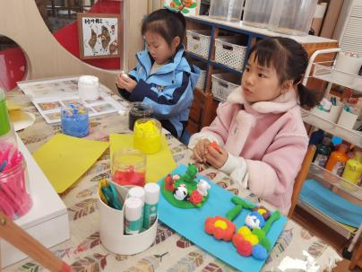 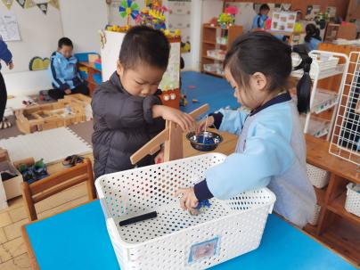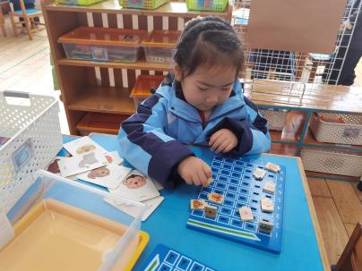 ▲半日活动：春耕节

春天是播种希望的季节，是生命萌发的季节。今天，我们迎来了一年一度的春耕节，在接下来的春耕节活动中，孩子们将亲手播种下希望的种子，并用爱心和耐心去呵护它们成长。相信通过亲身体验，孩子们不仅能学习到植物生长的知识，更能体会到劳动的艰辛和收获的快乐，培养热爱自然、热爱生活的情感。

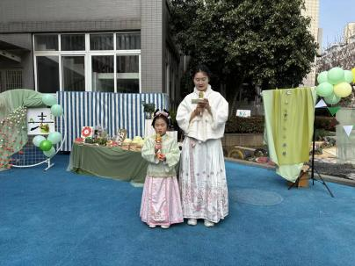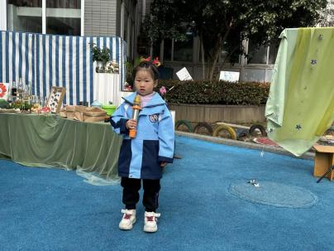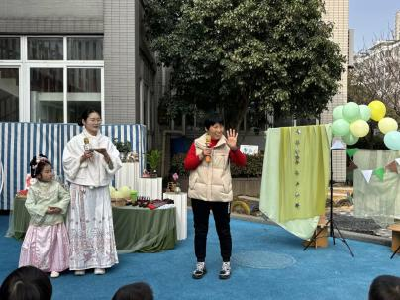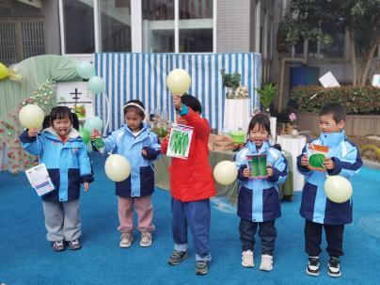 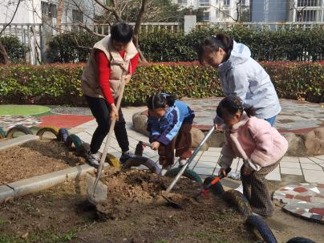 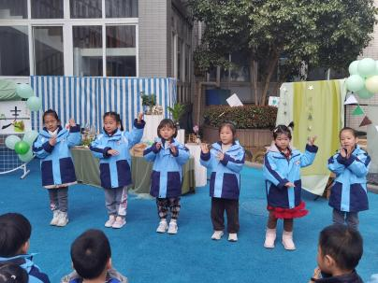

▲小制作：树叶泡泡器

树叶是大自然给孩子们最好的礼物，今天中三班的小朋友们用落叶制作“树叶泡泡器”，让我们和孩子一起来感受自然和科学的神奇联动吧！

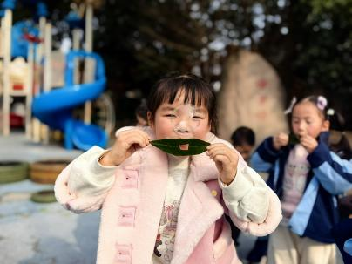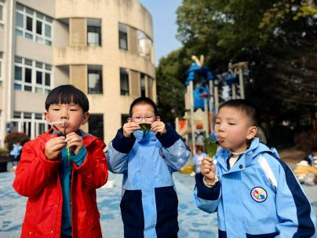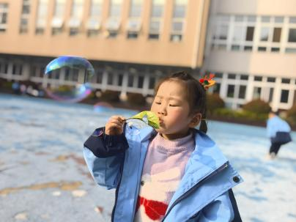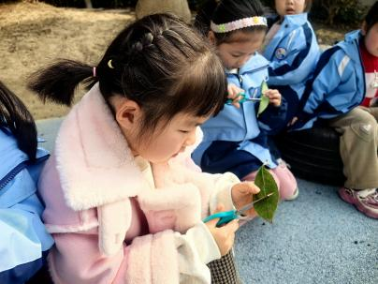 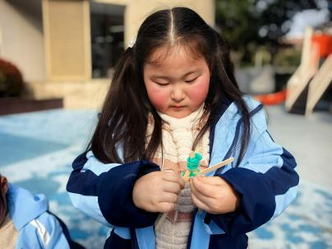 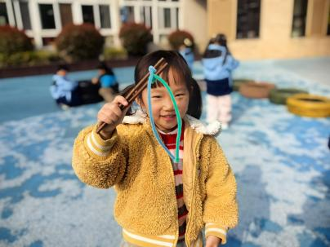

▲家园合作

1. 今天孩子们在春耕节开幕式上认识了各种各样的农具，大家回家后也可以和孩子一起说一说哦！